1.feladat

1. Adott tantárgybázist feltételezve (adott időpontokkal) maximum hány kreditnyi szabvált lehet elvégezni az egyetemen 3,5 év alatt?
2. A kollégiumi aktivitás mérése emailek és DB jegyzők alapján.
3. **A legmagasabb kollégista magasságának kiválasztása.**

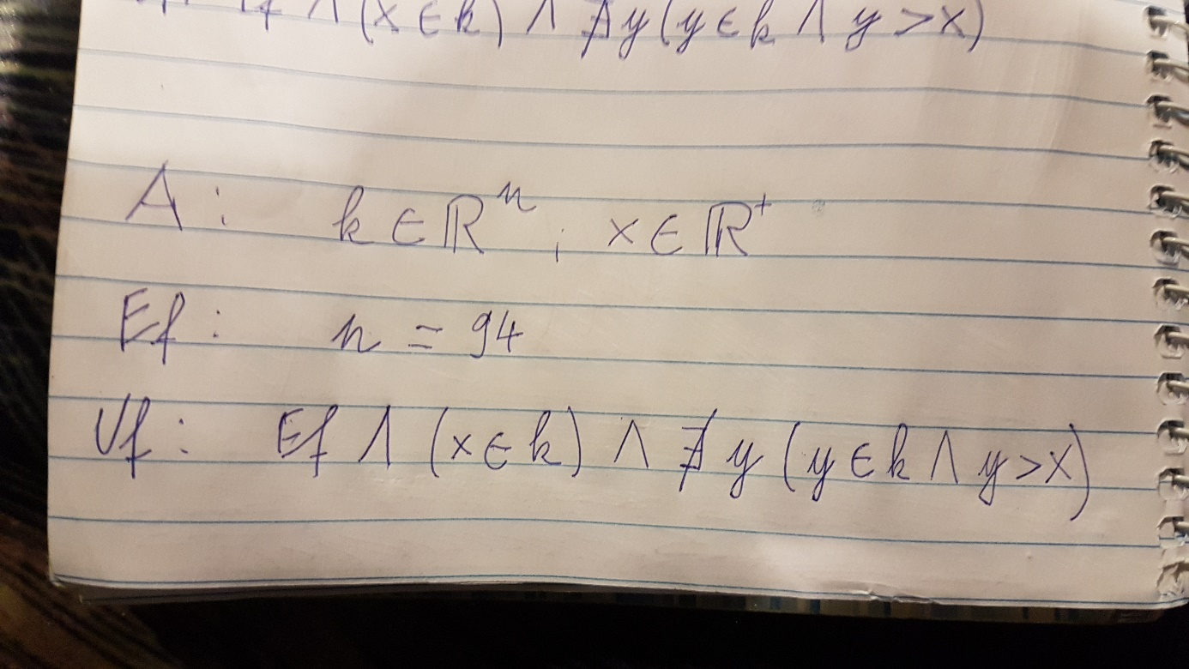

1. Milyen hatással vannak az ismerősök a gyerek nevére? Például: vajon a voszkosok gyerekei között nagyobb arányban hívnak valakit Attilának, mint az egész magyar társadalomban?
2. Szomszédaink automatikus értesítése a nagyobb kollégiumi bulik előtt.

2.feladat

1. 🡪 C
2. 🡪 D
3. 🡪 G
4. 🡪 F
5. 🡪 B
6. 🡪 I
7. 🡪 E
8. 🡪 A
9. 🡪 Adjuk meg egy derékszögű háromszög átfogójának négyzetét.